“银耀赣鄱”
全省离退休干部服务管理信息化平台

用户手册

思创数码科技股份有限公司
STRONG DIGITAL TECHNOLOGY CO.,LTD
目录
1. 用户角色权限 1
2. 主要模块功能操作步骤 1
2.1. 微信小程序 1
2.1.1. 乐学习 4
2.1.2. 乐展示 6
2.1.3. 乐生活 8
2.1.4. 个人信息 20
2.1.5. 小程序添加到手机桌面 21

用户角色权限
使用本系统的用户对象是江西省各个行政单位或者事业单位的离退休人员；用户具有微信小程序的乐学习、乐展示、乐生活等功能权限。

主要模块功能操作步骤

微信小程序：打开微信—发现—小程序—查找“银耀赣鄱”
点击登录体验，申请使用绑定微信的手机号，点击允许匹配手机号是否一致，一致则登陆成功，如点击拒绝或允许手机号不一致则需要输入姓名和身份证号或者扫描身份证登录，
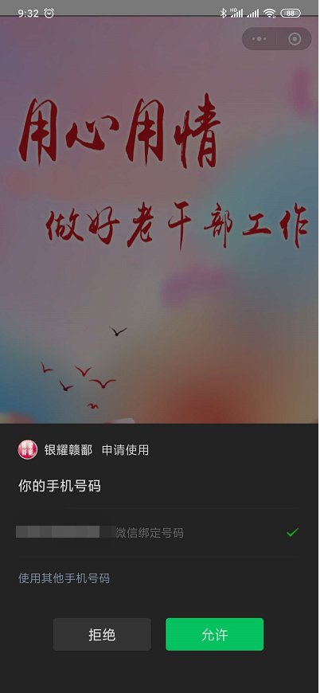
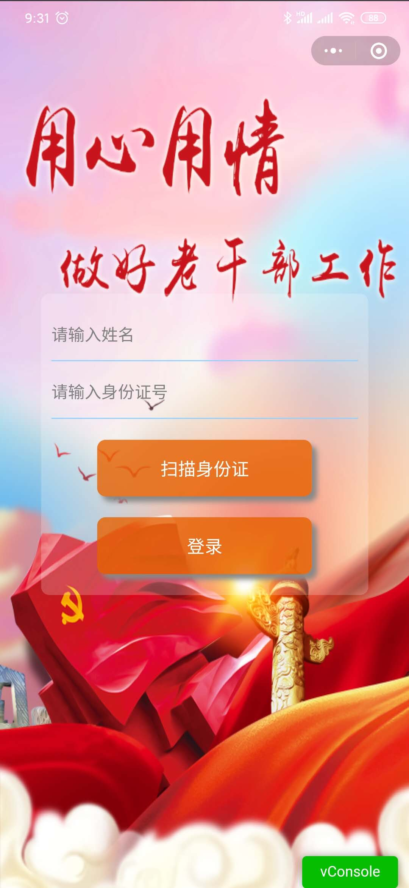

乐学习
展示后台所上传的内容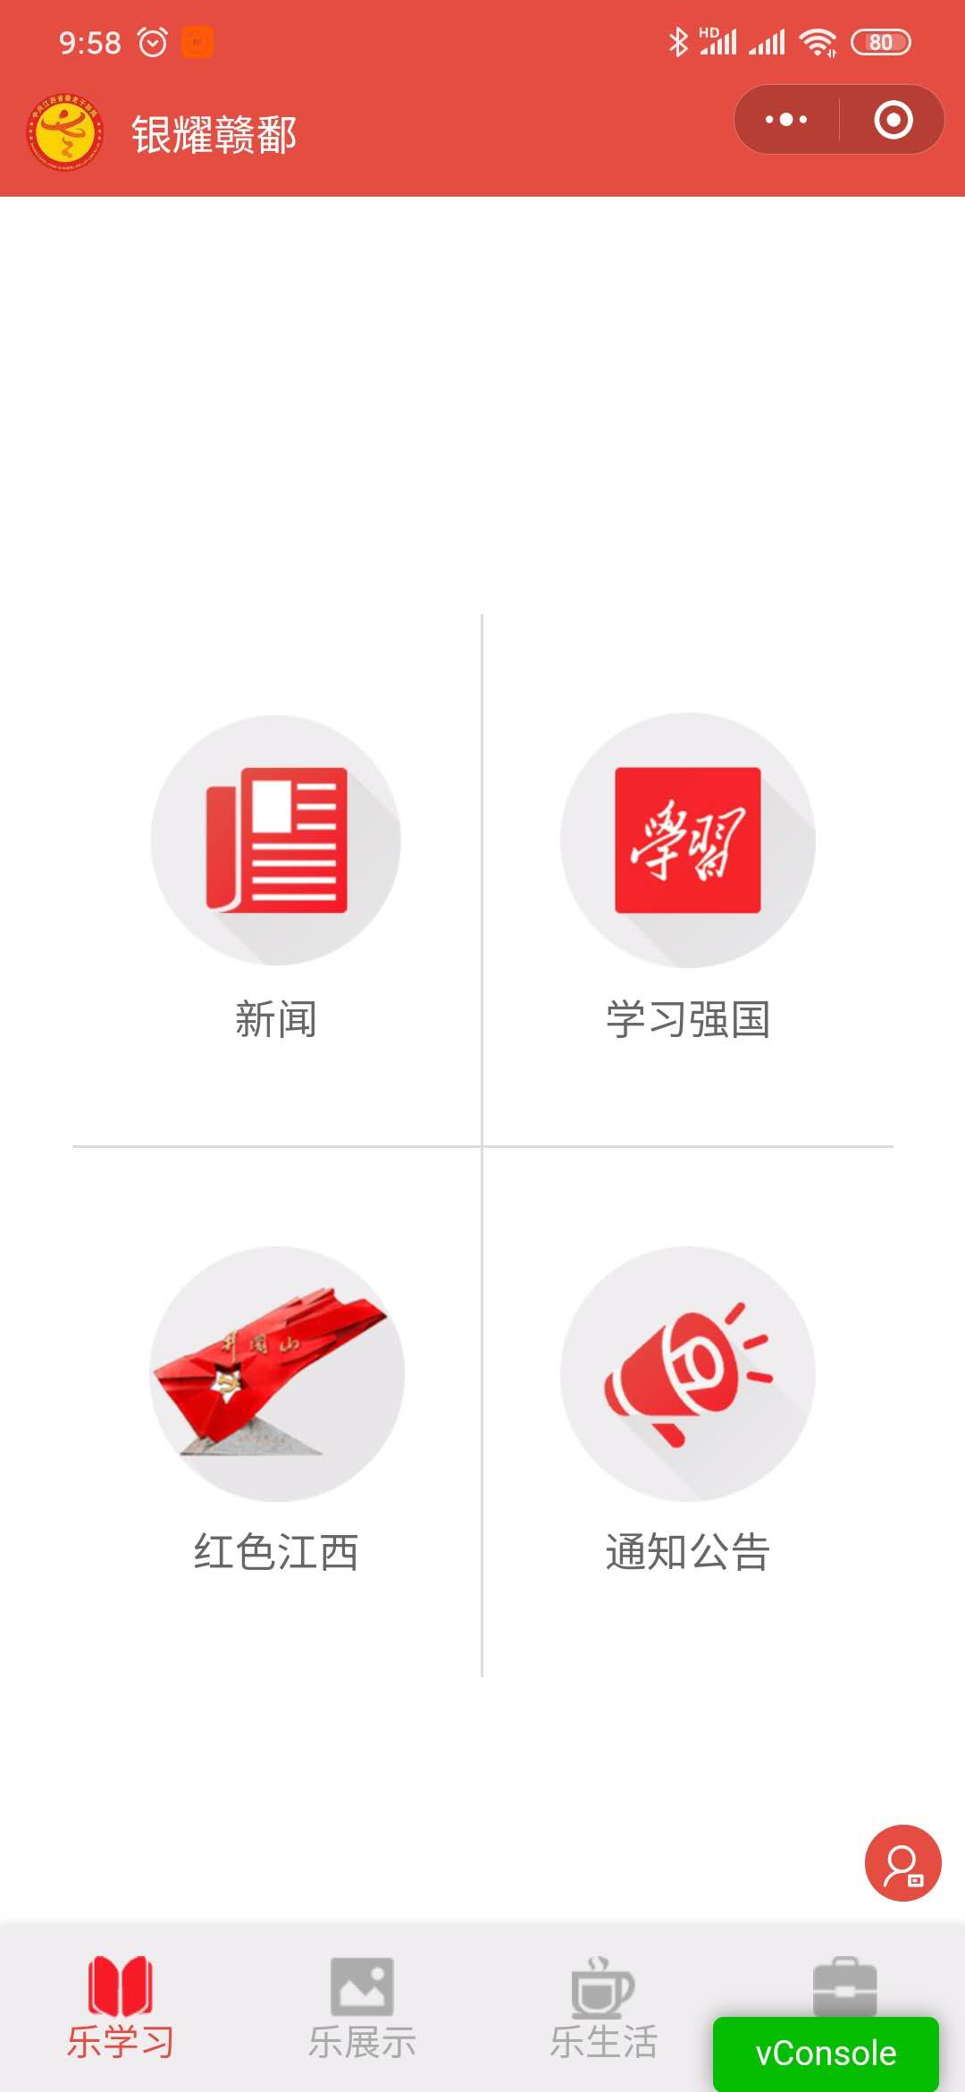

乐展示
展示后台所上传的内容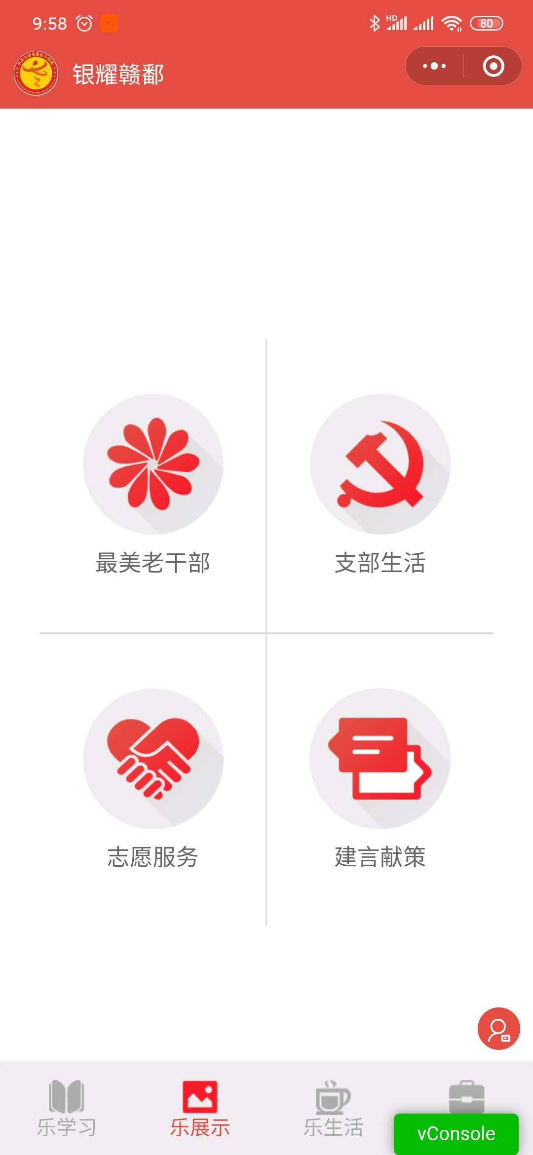

乐生活
社保：养老待遇，发放明细的展示以及查询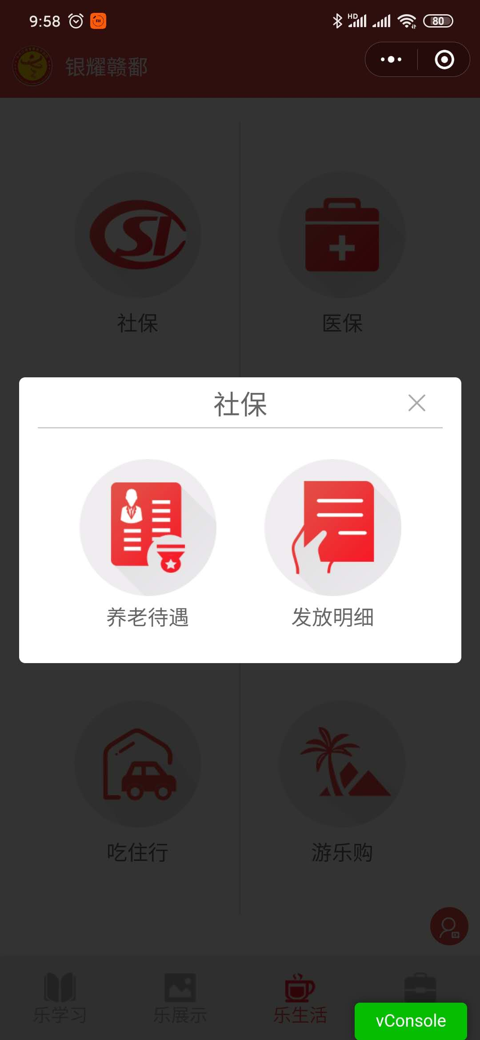
医保：医疗费用和定点机构的查询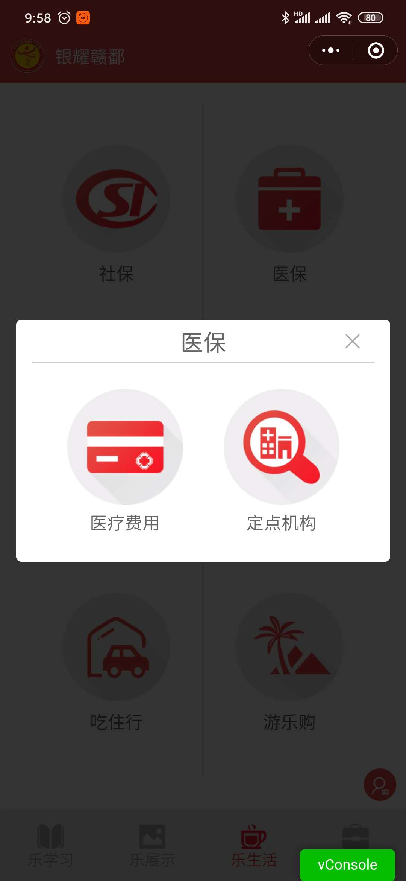
健康：展示后台所上传的健康科普，还可以进行12320健康热线咨询以及预约挂号和网约医生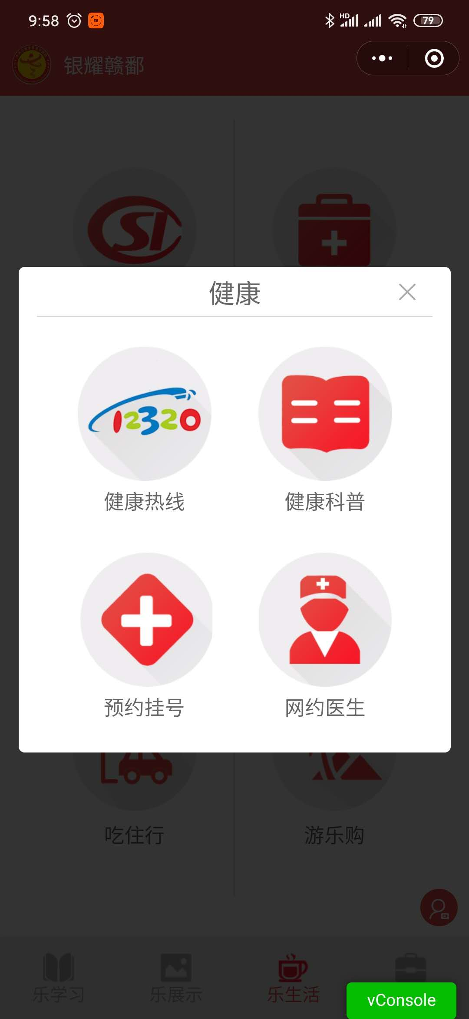
养老：展示后台所上传的内容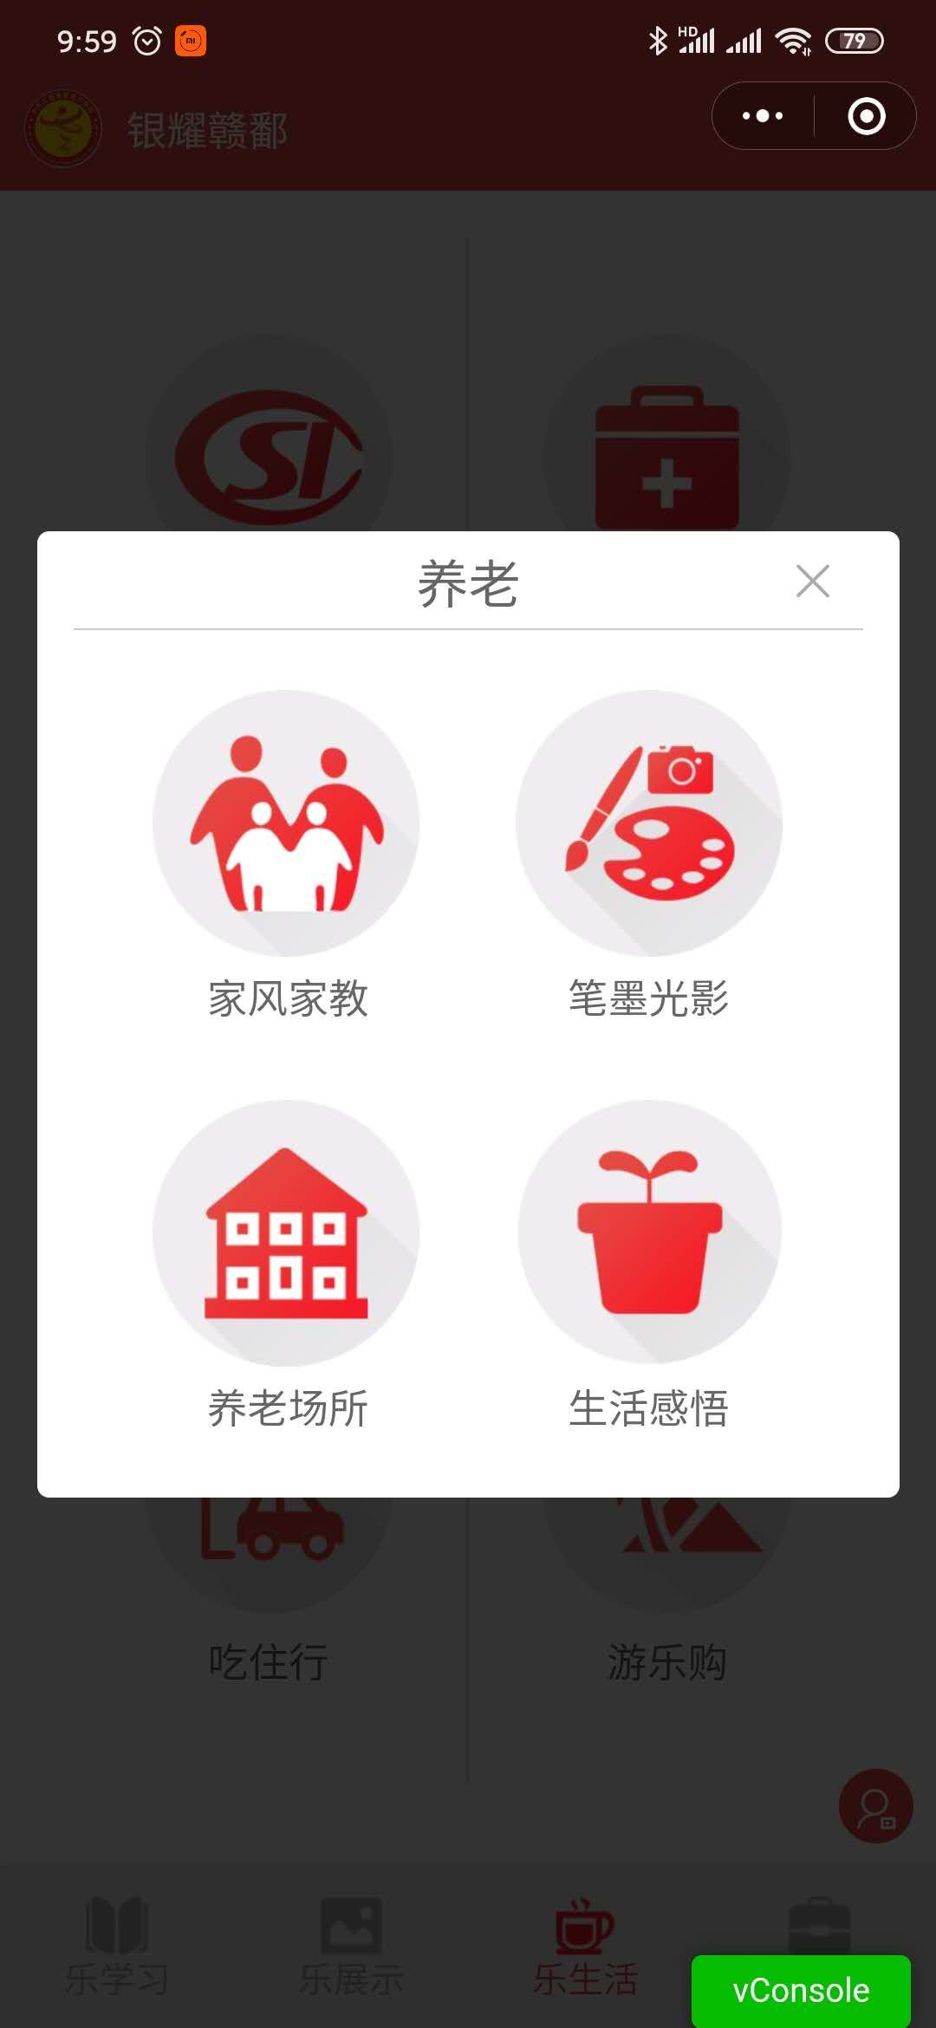
吃住行：跳转至第三方相应小程序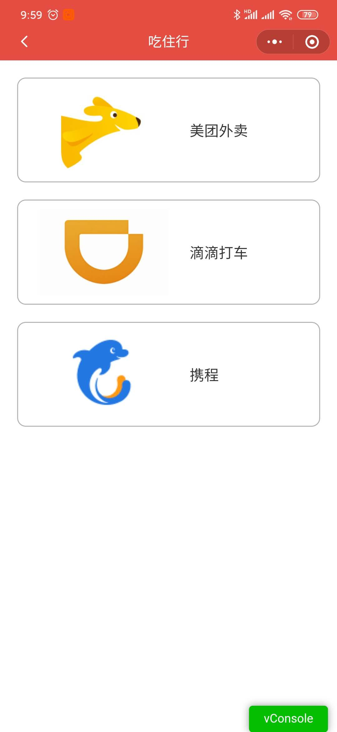
游乐购：跳转至第三方相应小程序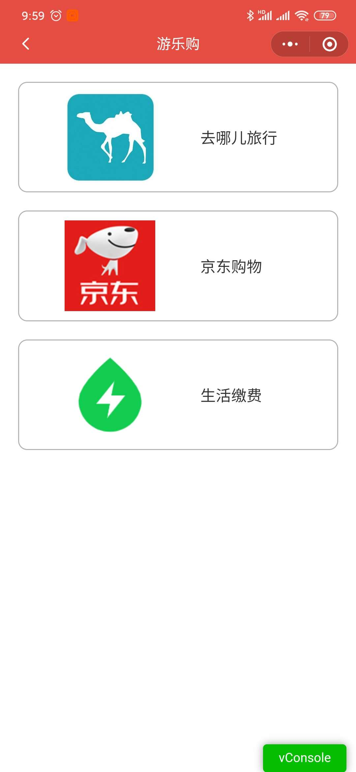

个人信息
右下角头像样式展示个人信息，工作人员个人信息无法编辑修改，退休人员可以点击完善自己的基本信息。（退休人员没有乐工作）
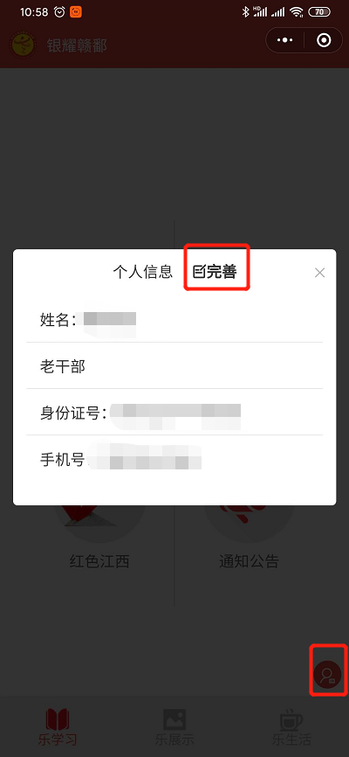

小程序添加到手机桌面
把小程序添加到桌面（如添加失败打开手机系统设置进行权限授权，具体可点击添加成功旁“了解详情”）
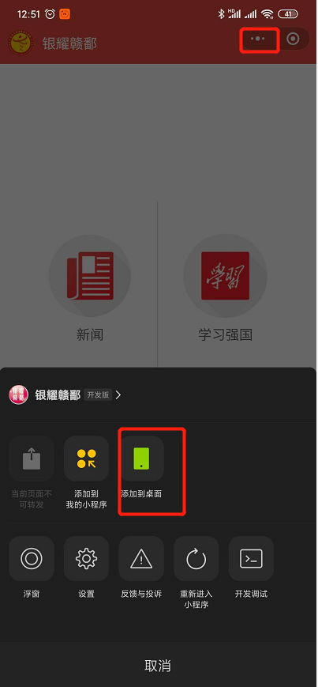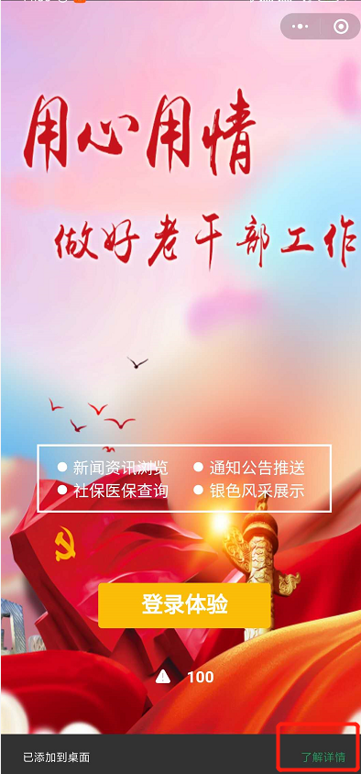
如果添加失败，可以点击了解详情，进入详细指导页面，通过设置手机完成添加操作。
苹果手机暂不支持此功能。

